Приложение 1.
Форма открытия (продления) Темы /
Крупного инфраструктурного проекта

УТВЕРЖДАЮ
Вице-директор Института
/ /
“ “ 2023 г.

НАУЧНО-ТЕХНИЧЕСКОЕ ОБОСНОВАНИЕ ОТКРЫТИЯ / ПРОДЛЕНИЯ
ТЕМЫ / КРУПНОГО ИНФРАСТРУКТУРНОГО ПРОЕКТА
ПО НАПРАВЛЕНИЮ ИССЛЕДОВАНИЙ
В ПРОБЛЕМНО-ТЕМАТИЧЕСКОМ ПЛАНЕ ОИЯИ

1. Общие сведения о теме / крупном инфраструктурном проекте (далее КИП)
1.1. Шифр темы / КИП (для продлеваемых тем) — шифр темы включает дату открытия, дата окончания не указывается, т. к. она определяется сроками завершения проектов
в теме.
2024 -
1.2. Лаборатория ЛФВЭ

1.3. Научное направление: физика частиц и излучений

1.4. Наименование темы / КИП Фундаментальные и прикладные исследования в физике на пучках релятивистских электронов

1.5. Руководитель(и) темы / КИП Балдин Антон Александрович (ЛФВЭ)

1.6. Заместитель(и) руководителя темы / КИП Бунятов Карен Степанович (ЛЯП)

2. Научное обоснование и организационная структура
2.1. Аннотация

В рамках данной темы планируется развивать направления исследований новой коллаборации FLAP (Fundamental&applied Linear Accelerator Physics collaboration): изучение механизмов электромагнитных взаимодействий и новые приложения, включающие создание источников нейтронов, управляемой генерации различных видов электромагнитного излучения релятивистскими электронами, разработка новых методов диагностики пучков заряженных частиц, тестирование и калибровка детекторов частиц и излучений для коллайдерных и других ускорительных экспериментов, прикладные исследования в области радиационной биологии, в том числе на вторичных пучках, электронная и нейтронная радиография.

2.2. Проекты в теме / подпроекты КИП
2.2.1. FLAP – Фундаментальная и прикладная физика с использованием пучков релятивистских ускоренных электронов.
2.2.2. – Электронная радиография для исследования статических и динамических объектов на ускорителе LINAC-200.
Активности по теме: Испытание детекторов на комплексе NICA

2.3. Научное обоснование
(цель, актуальность и научная новизна, методы и подходы, методики, ожидаемые результаты, риски)
Цель исследований
Поиск новых механизмов и исследование фундаментальных основ процессов взаимодействия пучков ускоренных электронов с веществом и внешними полями, перспективных для разработки новых наукоёмких приборов и устройств. Прикладные задачи в области нейтронографии, электронной радиографии, генерации различных электромагнитных излучений.
Задачи исследований
В теме можно выделить следующие основные направления:
Изучение электромагнитного отклика материалов под воздействием банчированного пучка релятивистских электронов и разработка на основе данных материалов бесконтактных приборов диагностики пучков заряженных частиц, радиаторов электромагнитного излучения и спинтронных устройств, в частности:
- изучение возможностей управления спектрально-угловыми характеристиками фотонного отклика метаматериалов, возбуждаемых банчированными пучками релятивистских электронов, и разработка на данном принципе управляемых источников электромагнитного излучения нового поколения с уникальной монохроматичностью и направленностью;
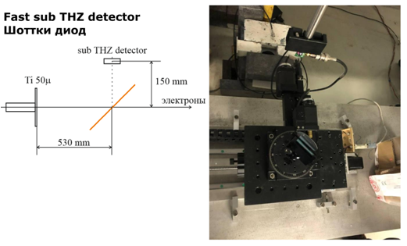
Рис. 1. Схема эксперимента по регистрации ориентационной зависимости когерентного переходного излучения на пучке ускоренных электронов LINAC200.

- изучение поляризационного механизма образования электромагнитного излучения при воздействии пучка релятивистских электронов на поверхностные структуры высокой локальной электронной плотности и исследование возможности генерации излучения в режиме зарядово-пространственной когерентности;
- изучение процессов взаимодействия пучков релятивистских электронов с нанокапиллярными устройствами, в том числе корругированными, в режиме формирования условий каналлирования электронов.
- разработка методов генерации, усиления мощности и управления характеристиками генерируемого излучения; измерение спектрально-углового распределения и интенсивности излучения в терагерцовом и оптическом диапазонах, генерирующегося при взаимодействии пучка электронов со структурированными областями высокой электронной плотности;

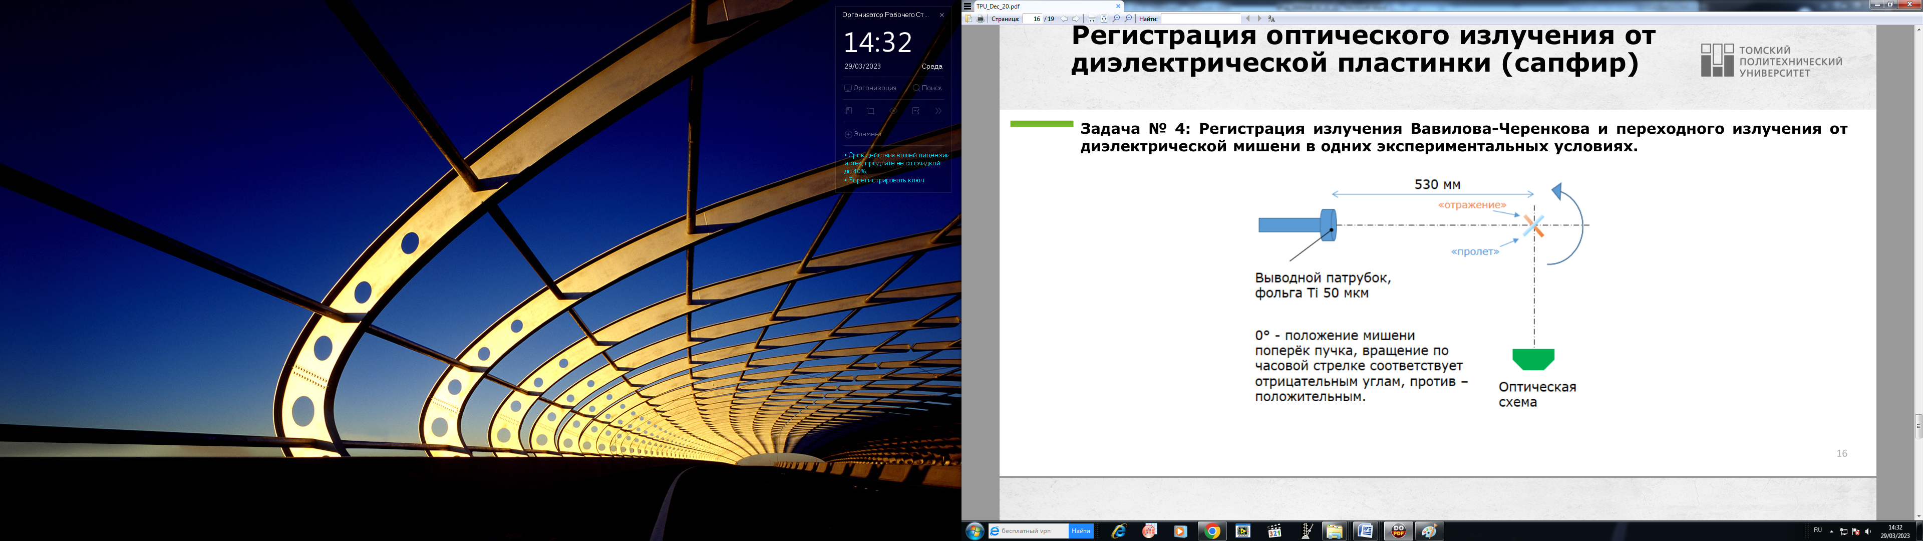
Рис. 2. Схема регистрации излучения Вавилова-Черенкова и переходного излучения от диэлектрической мишени в одних и тех же экспериментальных условиях.

- разработка основ томографического метода диагностики пучков релятивистских заряженных частиц, позволяющего проводить измерение распределения плотности пучка ускоренных заряженных частиц в поперечном сечении пучка с высоким пространственным разрешением в режиме реального времени при минимизации потерь энергии частиц (см. Рис. 3);
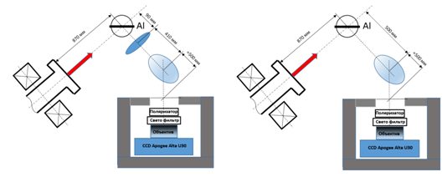
Рис. 3. Одна из возможных схем измерения поперечного профиля электронного пучка.

- разработка прототипов устройств для диагностики пучков заряженных частиц, в частности, на основе использования топологических изоляторов и Дираковских полуметаллов, исследование их - разработка метода измерения объемного распределения плотности пучков ионизирующих частиц, основанного на математической реконструкции результатов многоуглового сканирования (см. Рис. 4);
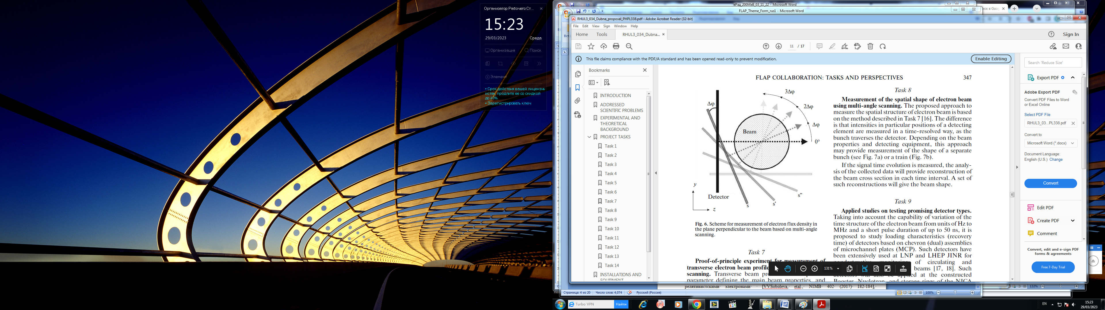
Рис. 4. Схема измерения плотности пучка электронов на основе многоуглового сканирования.

- исследование спектрально-угловых характеристик и выхода нейтронов, генерирующихся при взаимодействии пучка релятивистских электронов с веществом, в том числе при взаимодействии электронов с упорядоченными структурами (Рис. 5);
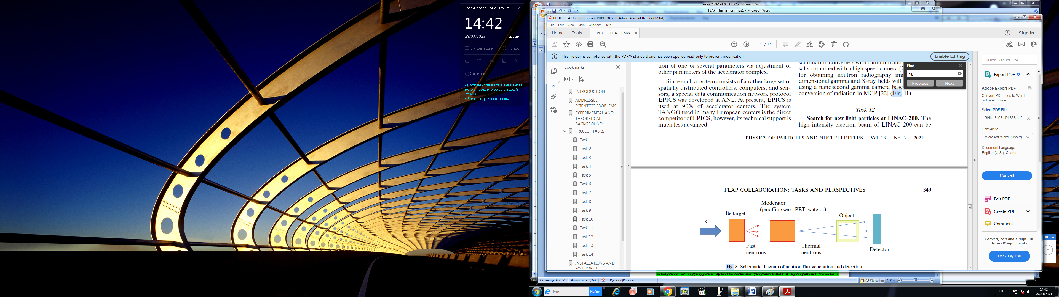
Рис. 5. Схема генерации и детектирования пучка нейтронов.

- экспериментальные исследования физических свойств экстремальных состояний вещества методом высокоэнергетической электронной радиографии, обладающей рекордным (1-10 мкм) пространственным и временным разрешением (100 нс) при точности определения плотности на уровне нескольких процентов (Рис. 6);

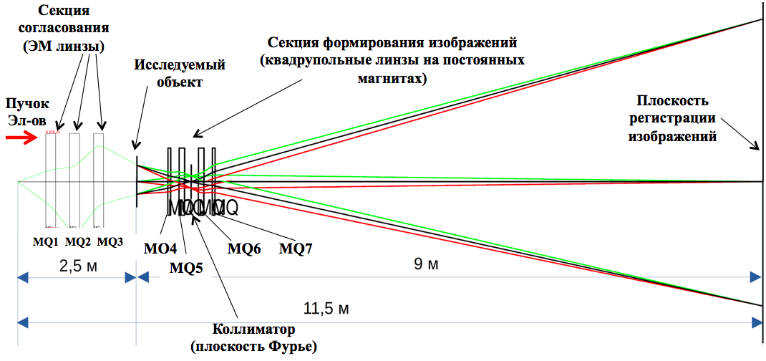

Рис. 6. Ионно-оптическая схема электронного микроскопа на энергию 200 МэВ для исследования динамических объектов, поле обзора ~10 мм, коэффициент увеличения 9.9. Цветные линии – огибающая пучка по вертикальной и горизонтальной осям.

- теоретические и экспериментальные исследования так называемого "темного сектора" элементарных частиц за пределами СМ с целью прояснения происхождения "Темной материи" во Вселенной, а также поиск гипотетического Х17 бозона, которым объясняют недавно обнаруженные ее-аномалии в спектрах возбужденных ⁸Be и ⁴He ядер (Рис. 7);
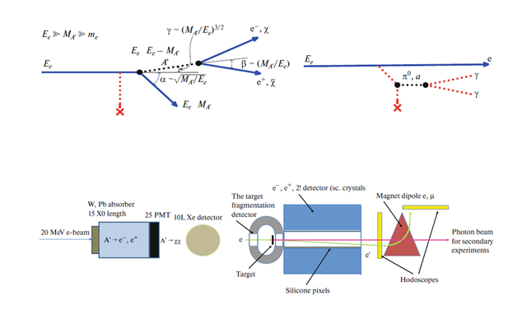
Рис. 7. Схема рождения гипотетического "темного фотона" или Х17 и иллюстрация эффекта Примакова (конверсии гамма в 2 гамма с аксион-подобными частицами); схема экспериментальной установки для регистрации гипотетической частицы (начальный и более продвинутый варианты).

- научно-исследовательская работа молодых специалистов в рамках тематики взаимодействия ионизирующих излучений с веществом.

Актуальность и значимость исследований
Актуальность научной составляющей темы определяется исследованием принципиально новых направлений в области фундаментальной физики генерации электромагнитного излучения релятивистскими электронами, перспективных для разработки инструментов диагностики пучков заряженных частиц, управляемых источников нейтронного и электромагнитного излучения, спинтронных устройств и сверхбыстрых детекторов электромагнитного излучения нового поколения. Важно, что проведение запланированных экспериментальных исследований стало возможно только в недавние годы благодаря созданию новых функциональных материалов (метаматериалы, топологические изоляторы, Дираковские полуметаллы), а также разработке новых технологий (формирование массивов ориентированных нанокластеров с управляемыми характеристиками, наномасштабная литография), методов и приборов регистрации излучения с высоким пространственным и спектральным разрешением. Данная особенность позволяет рассчитывать на получение принципиально новых результатов мирового уровня и обозначает фундаментальную новизну и прикладную значимость рассматриваемых задач.
LINAC200 является уникальной установкой с целым рядом перестраиваемых параметров: энергия, плавно регулируемая в диапазоне от 26 до 200 МэВ; длительность макроимпульса от 30 до 3000 нс при длительности одного микросгустка 1 пс; ток в пучке от 0 до 60 мА. Наличие возможности подстройки частоты следования импульсов в пределах 2865 ± 20 МГц. На данный момент в мире не существует установок с таким количеством гибких и стабильно перестраиваемых характеристик. Кроме того, LINAC200 преследует научно-образовательные цели, в которые закладываются фундаментальные и прикладные разработки с приглашением большого количества внешних пользователей как из Российской Федерации, так и из-за рубежа.
Существует несколько аналогичных по масштабам установок в ведущих международных центрах.
В ЦЕРН создан наиболее схожий по параметрам научно-образовательный комплекс CLEAR. Однако диапазон перестраиваемой энергии пучка электронов от 160 до 220 МэВ при длине макро импульса от 10 до 200 нс, что в 15 раз меньше, чем на LINAC200.
Установка CLARA в Даресбери (Великобритания) с фиксированной энергией до 250 МэВ, выдающая один сгусток длительностью 300 фс с частотой 10 Гц, что позволяет исследовать некоторые аспекты генерации электромагнитного излучения. Однако целью этого ускорителя является отладка технологий рентгеновских лазеров на свободных электронах. Поэтому, все эксперименты должны вписываться в общую стратегию установки, что существенно ограничивает спектр решаемых задач.
Установка LUCX в КЕК (Япония) преследует научно-образовательные цели. Однако, длительность сгустка в макро импульсе составляет 10 пс, что в 10 раз больше, чем для LINAC200. Кроме того, при длительности импульса в 2.8 мкс, заполнение всего 357 МГц, что в 8 раз меньше и приводит к генерации 1000 сгустков, против 10⁴ для LINAC200.
Таким образом, LINAC200 имеет возможность занять лидирующее положение среди подобных установок мирового класса и создать им достойную конкуренцию по целому ряду фундаментальных и прикладных направлений в рамках тематики взаимодействия пучков релятивистских электронов и электромагнитного излучения с веществом.
В основном, исследования сосредоточены на интенсивно обсуждаемом в последнее время терагерцовом излучении в спектральном диапазоне от 0.1 до 10 ТГц, что обосновано растущим числом приложений в данной области, в основном, в медицине и системах безопасности. Область применения электромагнитного излучения в этой части спектра, включающая в себя спектроскопию и неразрушающие методы диагностики, постоянно расширяется в связи с тем, что изменяющиеся химические и биологические системы обладают избирательными спектрами как поглощения, так и отражения. ТГц излучение используется для изучения динамики формирования наноматериалов, таких как, например, нанотрубки или графен. Низкочастотное излучение используется для обнаружения взрывчатых веществ или оружия, поскольку непроводящие материалы, включая одежду, бетон или бумагу, прозрачны для него.В данной связи генерация ультра-монохроматического управляемого излучения является наиболее предпочтительным в связи с увеличением точности и контрастности обнаружения особенностей просвечиваемых объектов.
Современное состояние отечественных и зарубежных исследований по рассматриваемой научной проблеме определяется фрагментарными исследованиями, выполненными другими авторами по некоторым развиваемым в теме направлениям. В частности, в научной литературе сообщается о первом наблюдении генерации обратного излучения Вавилова-Черенкова релятивистскими электронами [VVSoboleva, et al., NIMB 402 (2017) 182-184], взаимодействующими с метаматериалами, несмотря на то, что обратное преломление было предсказано давно и наблюдалось на пучках фотонов. В отличие от данной работы, в настоящей теме будет сделан упор не просто на наблюдение излучения, а на генерацию излучения с возможностью управления спектрально-угловым распределением излучения в режиме реального времени за счёт изменения диэлектрических свойств мишеней. Решение данной задачи имеет принципиальное значение для разработки в будущем эффективных источников терагерцового излучения, востребованных уже в настоящее время.
До настоящего времени исследования процессов прохождения ускоренных заряженных частиц через капилляры проводилось только для тяжёлых положительных частиц (протоны и ионы) и электронов низких энергий (до 10 кэВ). Существующие на сегодняшний день модели взаимодействия электронов с поверхностями носят только описательных характер. Таким образом, новизна поставленных задач состоит в исследовании данных процессов для электронов с энергиями порядка 10-100 МэВ в условиях самоорганизованного каналлирования, а также прохождения электронов через нано- и микрокапилляры, в том числе ориентированные массивы, что интересно с точки зрения выяснения возможностей формирования пучков релятивистских электронов в пространственных масштабах порядка микрон и субмикрон.
Генерация излучения пучком релятивистских электронов, взаимодействующих с областями высокой электронной плотности, дираковскими полуметаллами и топологическими изоляторами, является принципиально новым направлением, открывающим возможности разработки новых подходов к управляемой генерации электромагнитного излучения в широком спектральном диапазоне.
Обоснование достижимости решения сформулированных задач и возможности получения ожидаемых результатов.
Все планирующиеся исследования основаны на накопившемся уникальном опыте коллектива коллаборации по исследованию процессов взаимодействия релятивистских заряженных частиц с веществом и внешними электромагнитными полями. Фундаментальную основу всех поставленных задач составляют хорошо известные принципы электродинамики и физики конденсированного состояния. Некоторые планирующиеся эксперименты основываются на ранее выполненных членами коллектива расчётах и моделировании, что, также, позволило оценить достижимость экспериментального обнаружения искомых эффектов. Возможность измерения исследуемых величин в планируемых экспериментах обосновывается наличием уникального опыта коллектива в проведении экспериментов на различных ускорителях (LINAC200 в ОИЯИ г. Дубна, CLEAR в CERN, PETRA в DESY, CLARA в Daresbury, «Пахра» в ФИАН) и методик проведения измерений в спектральной области регистрируемого излучения от нескольких ГГц до гамма-излучения.

Основные научные методы и подходы
Измерение спектрально-угловых характеристик излучения в диапазоне 1 ГГц - 10 ТГц будет осуществлено детекторами высокой чувствительности: диодов Шотки, пироэлектрических сенсоров и болометров. Высокое спектральное разрешение (~10⁻⁷) в диапазоне до 50 ГГц будет достигнуто анализатором спектра с пирамидальной антенной, а в диапазоне то 600 ГГц–гетеродинной системой.
Измерение спектрально-угловых характеристик излучения будет осуществлено детекторами на основе ФЭУ (измерения в условиях атмосферы), а также ВЭУ и МКП (расположение регистрирующей системы в условиях вакуума); в оптическом диапазоне будут преимущественно использоваться чувствительные CCDили CMOS камеры, обладающие высоким пространственным разрешением; в диапазоне от вакуумного ультрафиолета (длина волны 110 нм) до рентгена (1-100 кэВ) на основе современных спектрометров, таких как спектрометр скользящего падения McPherson 248/310G в комплекте с электронным умножителем Hamamatsu R5150-10, что в комбинации даёт возможность измерения спектров с энергетическим разрешением не хуже 0.1%; вакуумсовместимых полупроводниковых спектрометров Amptek с тонким окном X123SDDFASTC1 и X123SDDFASTC2, позволяющих проводить измерения в требуемой спектральной области со скоростью счёта до 10⁶ фотонов в секунду при энергетическом разрешении около 100 эВ.
Спектр гамма-излучения диапазоне энергий 0.1-6 МэВ будет измеряться сцинтилляционным спектрометром SDMF1206 с функцией дискриминации вклада нейтронов на основе анализа формы импульсов, что одновременно позволит контролировать фон нейтронов.
Подавление фона при измерениях будет осуществляться следующим образом:
- экранирование измерительной аппаратуры и использование отдельной измерительной «земли»;
- жёсткое коллимирование наблюдаемого сигнала, что позволит отсечь фон частиц, испускаемых деталями установки;
- синхронизация процесса сбора данных с временной структурой пучка электронов, что позволит отсечь фон, детектируемый за время, когда полезный сигнал не образуется;
- установка магнитных дефлекторов для заряженной компоненты фона.
Все перечисленные методы отработаны и успешно используются коллективом коллаборации на различных установках, в том числе и на установках, на которых предусмотрены эксперименты настоящей темы.

Позиционирование мишеней и детекторов в вакууме.
Большинство экспериментов предусматривает проведение измерений в условиях вакуума, что ставит задачу контроля положения детекторов, мишеней, с которой будет взаимодействовать пучок электронов, и других элементов экспериментальной установки также в условиях вакуума дистанционно. Данные особенности будут удовлетворены путем использования вакуумных моторизированных подвижек с шаговыми моторами. Коллектив коллаборации обладает большим опытом успешного создания и эксплуатации подобных элементов.

Все эксперименты будут выполнены на основе предварительно выполненных аналитических расчётов и математического моделирования ожидаемых характеристик излучения, что позволит определить оптимальные условия проведения экспериментов. Аналитические расчёты будут выполнены на основе классических подходов к решению подобных задач, в первую очередь на основе анализа уравнений Максвелла с учётом граничных условий, задаваемых геометрией рассматриваемых процессов взаимодействия релятивистских электронов с мишенями. При рассмотрении поляризационных механизмов генерации излучения будет использованы решения из теории поляризационного тормозного излучения релятивистских заряженных частиц. Математическое моделирование будет выполнено на основе использования хорошо зарекомендовавших программных продуктов GEANT и CST-Studio.
Большинство поставленных задач не только являются новыми по постановке, но и открывают новые направления для дальнейших исследований в области физики излучения ускоренных заряженных частиц.

Ожидаемые результаты
Основными глобальными результатами проекта станут следующие:
- создание уникальной научно-исследовательской установки для изучения механизмов генерации электромагнитного излучения в диапазоне длин волн от 1 мм (СВЧ диапазон) до 1 пм (гамма-излучение), реализующихся при взаимодействии пучков релятивистских электронов с веществом и внешними электромагнитными полями;
- разработка принципиально новых подходов к генерации электромагнитного излучения с управляемыми характеристиками на основе использования мишеней, изготовленных из функциональных материалов.
- разработка новых неразрушающих методов диагностики пучков заряженных частиц;
- разработка, тестирование и калибровка детекторов заряженных частиц и излучений для экспериментов на SPD и MPD NICA;
- радиобиологические исследования с пучками ускоренных электронов и вторичных частиц;
- разработка системы регистрации электронно-радиографических изображений с высоким пространственным разрешением и большим динамическим диапазоном регистрации;
- разработка импульсного источника нейтронов с известными характеристиками для исследований в области экстремальных состояний вещества;
- эксперименты по поиску гипотетических частиц за рамками СМ.
Задел для успешной реализации проекта определяется высоким научным уровнем коллектива проекта, определяющимся участием в авторитетных научных коллаборациях по тематике проекта, опубликованными статьями и руководством отдельных экспериментов и наличием приглашённых докладов на ведущие международные конференции по тематике проекта. К основным участникам темы относятся следующие специалисты:

- А.А. Балдин, д.ф-м.н., ЛФВЭ ОИЯИ
- А.С. Жемчугов, к.ф-м.н., ЛЯП ОИЯИ
- В.В. Кобец, к.т.н., ЛЯП ОИЯИ
- П.В. Каратаев, PhD, RHUL (Великобритания)
- А.С. Арышев, PhD, KEK (Япония)
- С.В.Кулешов, Universidad Andrés Bello (Чили)
- А.П. Потылицын, д.ф-м.н., ТПУ (Томск, Россия)
- А.С. Кубанкин, д.ф-м.н, НИУ «БелГУ», ФИАН
- С.Г. Стучебров, к.ф-м.н., ТПУ (Томск, Россия)
- С.А.Максименко д.ф.-м.н. НИИ ЯП БГУ (Минск, Беларусь)

Коллектив проекта имеет уникальную материально-техническую базу, достаточную для подготовки планирующихся исследований. В ТПУ, ФИАН, НИИ ЯП БГУ и БелГУ имеются тестовые установки на основе пучков ускоренных электронов, где будут проведены тестовые испытания оборудования для проведения экспериментов на LINAC200 в ОИЯИ г. Дубна. В частности, ТПУ и ФИАН имеются ускорители электронов на энергию 8 МэВ, 5 МэВ и 7 МэВ. В БелГУ имеется специализированный бокс, сертифицированный для разработки и тестирования генерирующих источников рентгеновского излучения энергией до 150 кэВ (лицензия №77.99.15.002.Л.000093.10.19 от 02.10.2019 г.). Большая часть коллектива проекта имеет допуск для проведения работ с генерирующими источниками рентгеновского излучения. Отдельно стоит отметить, что в БелГУ имеется производственный участок по изготовлению вакуумных камер и вакуумсовместимых роботизированных систем, что будет использовано при создании экспериментальных станций в рамках планируемых экспериментов.
Особенностями коллектива является наличие совместных статей у части коллектива. Также, научный задел подтверждается защищёнными под руководством основных исполнителей диссертаций на соискание учёных званий доктора, кандидата наук и PhD (суммарно, под руководством членов коллектива проекта защищено более 40 диссертаций).
Перечень проведённых международных конференций членами коллектива проекта:
- International Baldin Seminar (конференция проводится один раз в два года с 1968 г., с 1995 г., член оргкомитета А.А. Балдин);
- InternationalSymposium «RadiationfromRelativisticElectronsinPeriodicStructures» (конференцияпроводитсяразвдвагодас 1993 г., организаторы и челны программного комитетаА.П. Потылицын, П. Каратаев, А. Арышев и А. Кубанкин.
Коллектив проекта состоит из специалистов, являющихся лидерами различных международных научно-исследовательских коллабораций по тематике проекта. В частности, состав коллектива представлен сотрудниками следующих иностранных организаций: Институт Джона Адамса по физике ускорителей, RHUL, КЕК, Universidad Andrés Bello. Большинство членов коллектива проекта имеет совместные научные статьи в области планируемых исследований и опыт работы в международных научно-исследовательских коллаборациях. К ключевым иностранным исполнителям проекта относятся следующие участники: П.В. Каратаев (профессор RHUL, сотрудник Института Джона Адамса по физике ускорителей), А.С. Арышев (сотрудник КЕК), С.В. Кулешов (руководитель лаборатории Университета Universidad Andrés Bello).

2.4. Участвующие лаборатории ОИЯИ

ЛФВЭ, ЛЯП, ЛИТ, ЛРБ

2.5. Участвующие страны, научные и научно-образовательные организации

Организация | Страна | Город | Участники | Тип соглашения
1.Белгородский национальный исследовательский университет | Россия | Белгород | А.С.Кубанкин  Р.Нажмудинов  И.Кищин  В.Захвалинский  Л.Мышеловка  К.Вохмянина | Протокол о сотрудничестве
2.Национально-исследовательский Томский Политехнический университет | Россия | Томск | С. Стучебров  А.Потылицын  А.Булавская  Ю.Черепенников  Вуколов А. В.  Шевелев М.В.  Шкитов Д.А.  Токтаганова М. М.  ДжурничБлажо (Сербия) | Протокол о сотрудничестве
3. Санкт-Петербургский институт ядерной физики, НИЦ «Курчатовский институт»  4.Санкт-Петербуржский политехнический университет | Россия | Гатчина  Санкт-Петербург | В.Ким  Е.Кузнецова  А.Зеленова | Протокол о сотрудничестве
5.ВТЦ ООО «Баспик» | Россия, Сев. Осетия Алания | Владикавказ | Кулов С.К.  Самканашвили Д.Г. | Соглашение о сотрудничестве
6.АО ИФТП | Россия | Дубна | Смирнов А.А.  Газизов И.М. | Протокол о сотрудничестве
7.ООО «Марафон» | Россия | Москва | Чепурнов А.С. | Протокол о сотрудничестве
8.НИИ ЯП БГУ | Беларусь | Минск | С.А.Максименко  К.Батраков | Протокол о сотрудничестве
9.Институт Джона Адамса  Университет Лондона | Великобритания | Лондон | П.Каратаев  К.Федоров
10.Федеральное государственное унитарное предприятие – Российский федеральный ядерный центр – Всероссийский исследовательский институт экспериментальной физики | Россия | Саров | Ю.Базаров  М.Карпов | Протокол о сотрудничестве
11.Центр теоретической и экспериментальной физики | Чили | Сантьяго | С.Кулешов  Д.Замора-Саа
12.КЕК  SOKENDAI (на русский) | Япония | Цукуба | А.Арышев  К.Попов
13.Institute of Applied Problems of Physics  Национальная академия наук | Армения | Ереван | ^{В.Кочарян}  ^{А.Мктрчян}  ^{А.Мовсисян}  ^{Л.Григорян}  ^{А.Сахарян}
14.Ереванский государственный университет | Армения | Ереван | Л.Алоян  Я.Далян  Н.Карапетян  А.Аветисян  А.Шахбазян | Протокол о сотрудничестве

2.6. Организации-соисполнители (те сотрудничающие организации/партнеры без финансового, инфраструктурного участия которых выполнение программы исследований по теме невозможно. Пример — участие ОИЯИ в экспериментах LHC
в CERN).

3. Кадровое обеспечение
3.1. Кадровые потребности в течение первого года реализации

№№  п/п | Категория  работника | Основной персонал, сумма FTE | Ассоциированный персонал,  сумма FTE
1. | научные работники | А.Балдин  К.С.Бунятов  Э.Балдина  В.Кобец  Д.Богословский  В.Блеко  В.Блеко  А.Жемчугов  Е.Клевцова  М.Госткин  А.Федоров | И.Самофалова  А.Трифонов  К.Яненко
2. | инженеры | А.Белобородов  П.Харьюзов  Д.Коровкин  А.Сафонов  Ноздрин М.  Скрыпник А.  Шабратов В.  Демин Д.Л.  Троян Ю.А.
3. | специалисты
 | Итого:

3.2. Доступные кадровые ресурсы

3.2.1. Основной персонал ОИЯИ (общее количество участников)

№№  п/п | Категория  работников | Подразделение | Должность | Сумма FTE
1. | научные работники | ЛФВЭ, ЛЯП | 12 | 7
2. | инженеры |  | 15 | 8
3. | специалисты
 | Итого: |  | 27 | 15

3.2.2. Ассоциированный персонал ОИЯИ

№№  п/п | Категория  работников | Организация-партнер | Сумма FTE
1. | научныеработники
2. | инженеры
 | Итого:

4. Финансовое обеспечение
4.1. Полная сметная стоимость темы /КИП

№№  п/п | Наименование работ | Стоимость | Расходы в год  (тыс. долл. США)
 |  |  | 1-й  год | 2-й  год | 3-й год | 4 | 5 | 6 | 7
1. | Международное сотрудничество (МНТС) |  | 25 | 25 | 25 | 25 | 25 | 25 | 25
2. | Материалы |  | 40 | 40 | 40 | 40 | 40 | 40 | 40
3. | Оборудование и услуги сторонних организаций |  | 35 | 35 | 35 | 40 | 40 | 40 | 35
4. | Пуско-наладочные работы |  | 10 | 10
5. | Услуги научно-исследовательских организаций |  | 5 | 5 | 5 | 10 | 10 | 10 | 10
6. | Приобретение программного обеспечения |  | 10 | 10 | 10
7. | Проектирование/строительство
8. | Сервисные расходы (планируются в случае прямой принадлежности к проекту)
ВСЕГО: |  |  | 125 | 125 | 115 | 115 | 115 | 115 | 110

4.2. Внебюджетные источники финансирования
В рамках темы предполагается финансирование со стороны соисполнителей/заказчиков
в следующем объеме (указать суммарно по проектам). Предполагается работа по грантам и вклад сотрудничающих организаций в размере 25 тыс. долларов в год.

СОГЛАСОВАНО:

Главный ученый секретарьИнститута Директор лаборатории
/ / / /
“ “ 202_г. “ “ 202_г.

Руководитель ДБиЭП Ученый секретарь лаборатории
/ / / /
“ “ 202_г. “ “ 202_г.

Руководитель ДНОД Экономист лаборатории
/ / / /
“ “ 202_ г. “ “ 202_г.

Руководитель ДКиД Руководитель темы
/ / / /
“ “ 202_г. “ “ 202_г.

Руководитель проекта (шифр проекта)/
(шифр подпроекта КИП)
/ /
“ “ 202_г.

Руководитель проекта (шифр проекта)/
(шифр подпроекта КИП)
/ /
“ “ 202_г.
Приложение 2.
Форма отчета по Теме/
Крупному инфраструктурному проекту

УТВЕРЖДАЮ
Директор Лаборатории
/ /
“ “ ___202_ г.

ОТЧЕТ ПО ТЕМЕ / КРУПНОМУ ИНФРАСТРУКТУРНОМУ ПРОЕКТУ
ПО НАПРАВЛЕНИЮ ИССЛЕДОВАНИЙ
В ПРОБЛЕМНО-ТЕМАТИЧЕСКОМ ПЛАНЕ ОИЯИ

1. Общие сведения о теме / КИП
1.1. Шифр темы / КИП

1.2. Лаборатория

1.3. Научное направление

1.4. Наименование темы / КИП

1.5. Руководитель темы / КИП

1.6. Проекты в теме / подпроекты КИП

2. Научный отчет об исполнении темы / КИП
2.1. Аннотация

2.2. Развернутый научный отчет
2.2.1. Описание выполненных работ и полученных результатов по всем проектам иактивностям темы.
2.2.2. Основные публикации (список библиографических ссылок).
2.2.3. Полный список публикаций по теме (приложение в электронном виде).
2.2.4. Список докладов на международных конференциях и совещаниях (приложение в электронном виде).
2.2.5. Патентная деятельность (при наличии).

2.3. Результаты сопутствующей деятельности
2.3.1. Научно-образовательная деятельность. Список защищенных диссертаций.
2.3.2. Полученные гранты (стипендии) ОИЯИ.
2.3.3. Награды и премии.
2.3.4. Иные результаты (экспертная, научно-организационная, научно-популяризационная деятельность).
3. Международное научно-техническое сотрудничество
Фактически участвующие страны, институты и организации.

Организация | Страна | Город | Участники | Тип соглашения

4. План/факт анализ использованных ресурсов: кадровых (в т.ч. ассоциированный персонал), финансовых, информационно-вычислительных, инфраструктурных
4.1. Кадровые ресурсы (фактически на время подачи отчета)

№№  п/п | Категория  работника | Основной персонал  сумма FTE | Ассоциированный персонал  сумма FTE
1. | научные работники
2. | инженеры
3. | специалисты
 | Итого:

4.2. Фактическая сметная стоимость темы / КИП

№№  п/п | Наименованиеработ | Полная стоимость | Расходы за год,  предшествующий отчетному  (тыс. долл. США)
1. | Международное сотрудничество (МНТС)
2. | Материалы
3. | Оборудование и услуги сторонних организаций
4. | Пуско-наладочные работы
5. | Услуги научно-исследовательских организаций
6. | Приобретение программного обеспечения
7. | Проектирование/строительство
8. | Сервисные расходы (планируются в случае прямой принадлежности к проекту)
ВСЕГО:

4.3. Другие ресурсы

5. Заключение
6. Предлагаемые рецензенты

Руководитель темы
/ ___________/
“ “ 202_г.

Руководитель проекта (шифр проекта) / подпроекта КИП
/ ___________/
“ “ 202_г.

Руководитель проекта (шифр проекта) / подпроекта КИП
(в случае нескольких проектов)
/ ___________/
“ “ 202_г.

Экономист лаборатории
/ ___________/
“ “ 202_ г.

